Pasos a seguir:
- Guardar este documento en nuestro equipo.
- Renombrar según el siguiente ejemplo: ApellidoNombre_ActividadesUD6
- En el transcurso de las clases, el alumnado irá completando el documento según se indique en el enunciado de las actividades.

Actividad 1. 2
Actividad 2. 2
Actividad 3. 2

Actividad | Puntuación | Puntuación obtenida
Act 1.
Act 2.
Act 3.
Calificación |  | 0

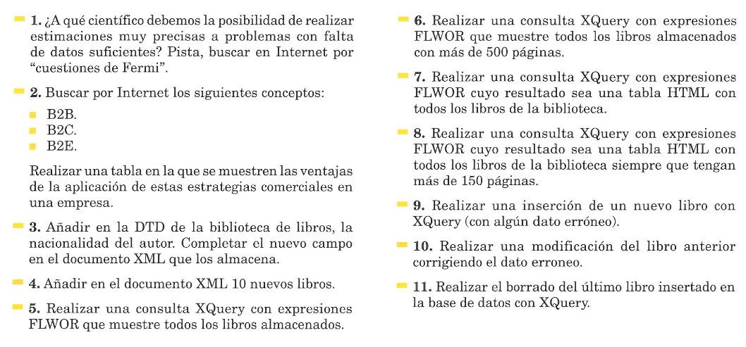
Actividad 1.

Actividad 2.

Paso 1. Consulta Bailes en la sala nº1.
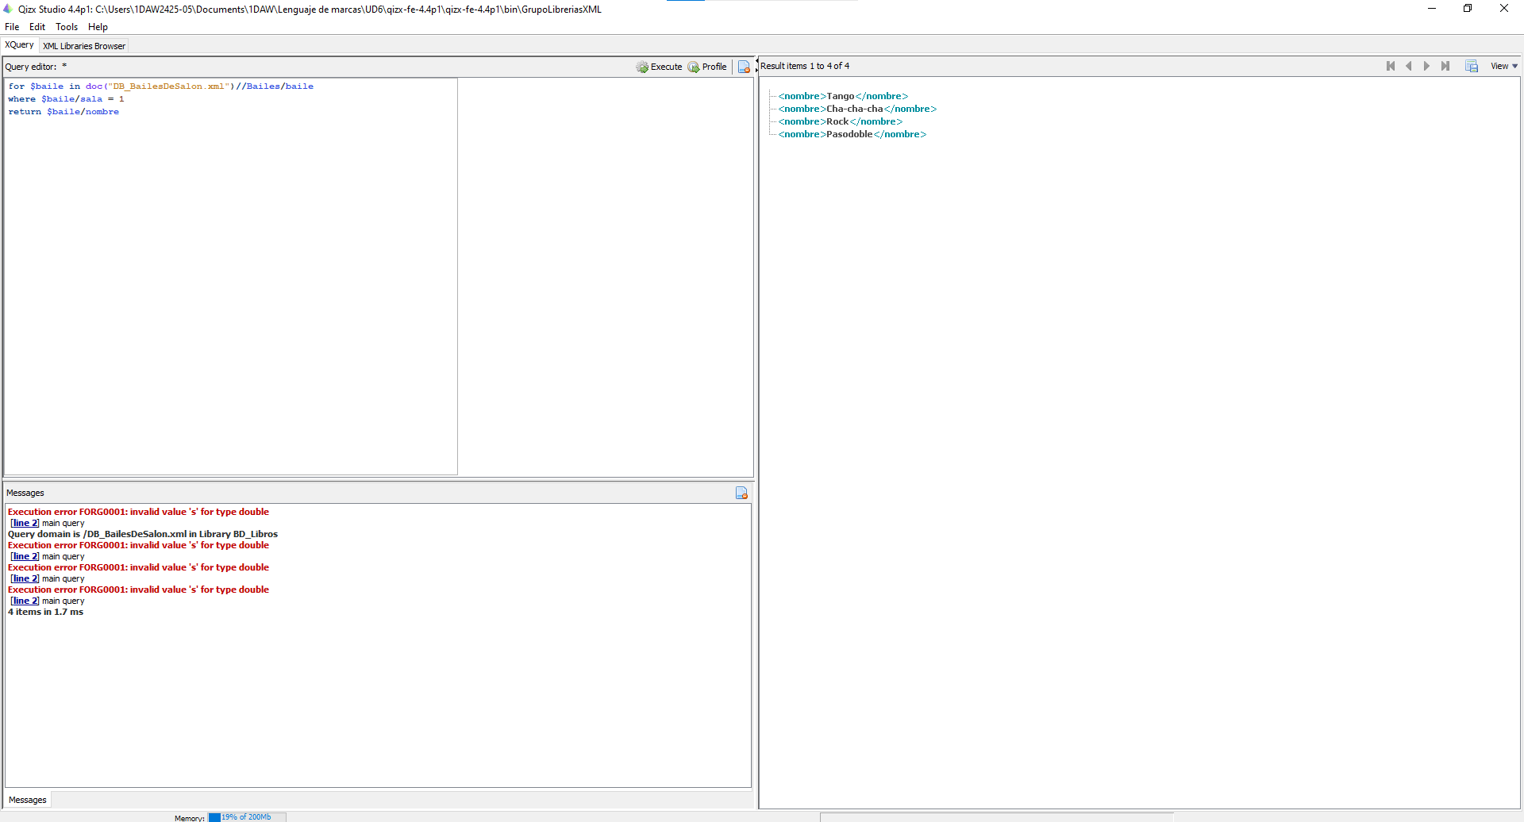

Paso 2. Consulta nodos de bailes que se imparten en sala nº2 cuyo precio < 35€.

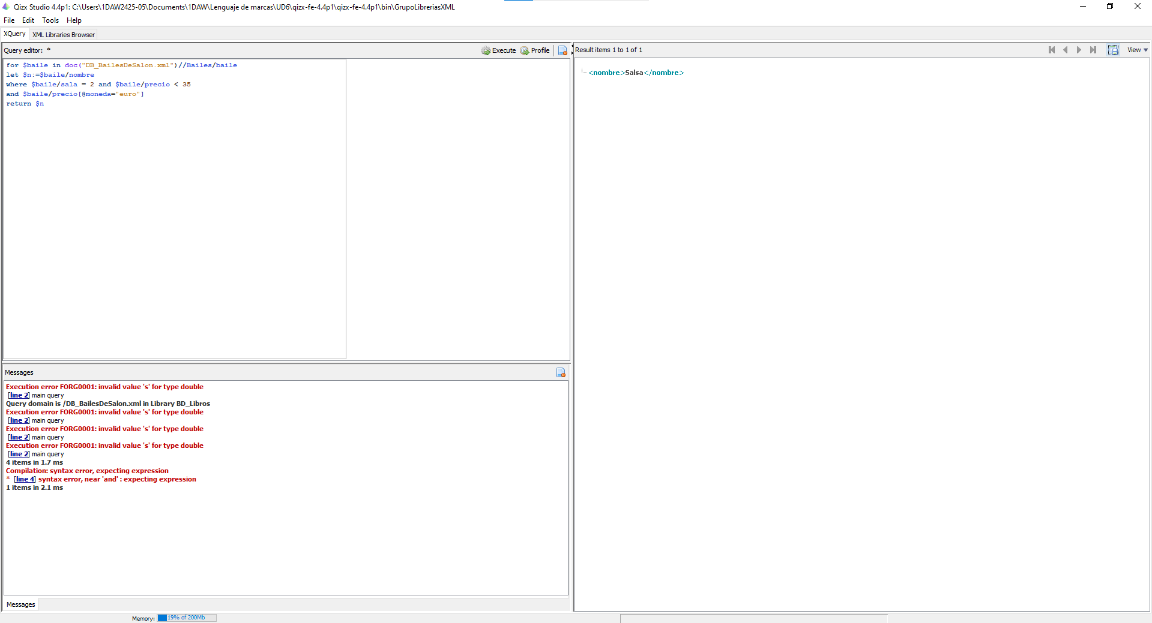

Paso 3. Consulta nombres de profesores que den clases con cuotas mensuales.
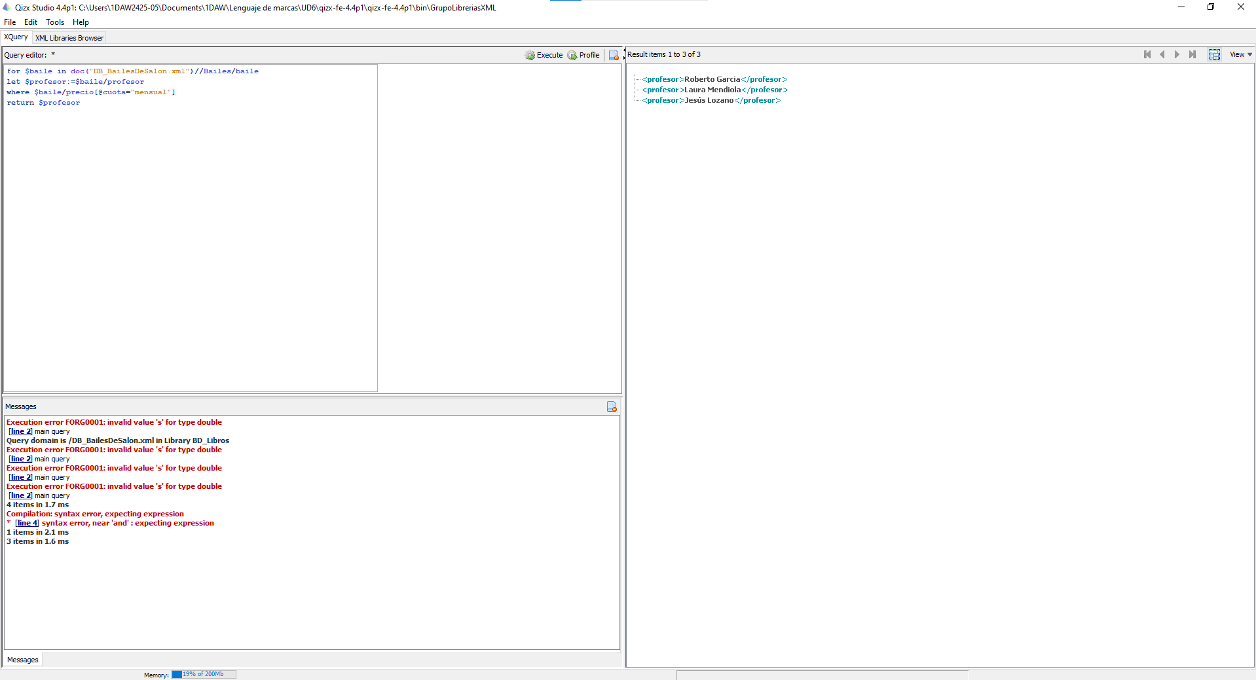

Paso 4. Tabla HTML mostrando baile, profesor que lo imparte y el número de plazas ofertadas.

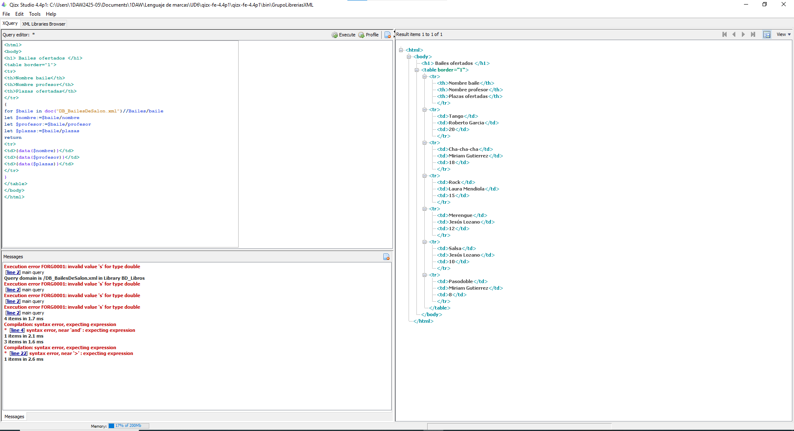

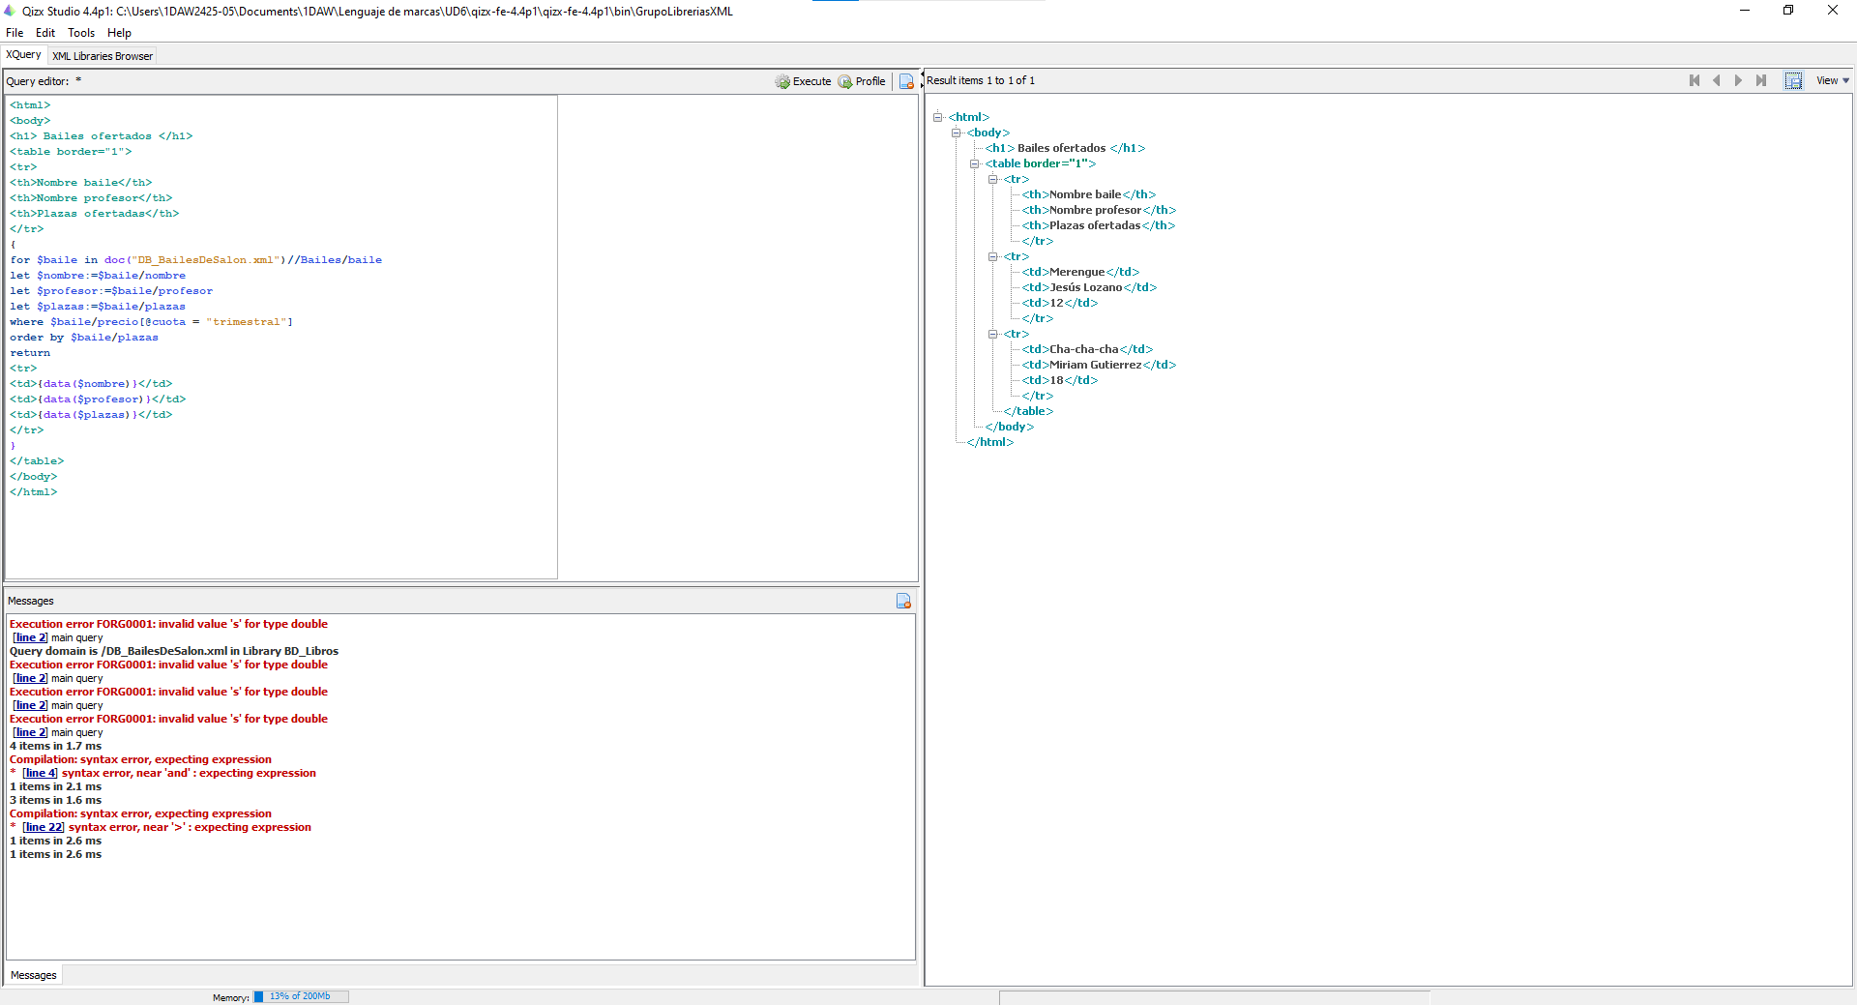
Paso 5. Igual que la anterior pero añadiendo los bailes con cuotas trimestrales ordenando de mayor a menor según las plazas disponibles.

Paso 6. Añadir un nuevo baile.

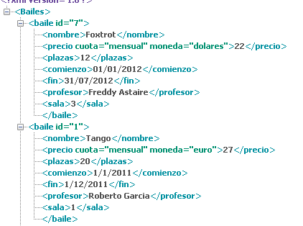

Paso 7. Reemplazar del ejercicio anterior el nombre (Angel Correllada) y plazas (14).

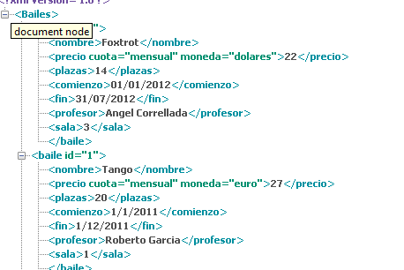

Paso 8. Borrar la tupla (id=7).

